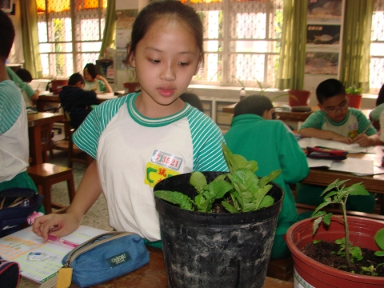

班級：三年五班
座號：21號
姓名：李柏瑩

